Работа со случайными числами в электронных таблицах Excel
Задача 1
Найти математическое ожидание, дисперсию и среднее квадратическое отклонение случайной величины предполагая, что доходность рынка акций в следующем году подчиняется следующим вероятностям:

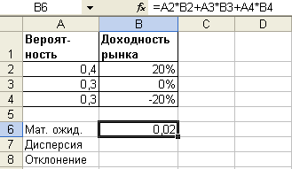
Задача 2
Получить 20 чисел, имеющих равномерное распределение от 0 до 1.
Для решения этой задачи можно использовать функцию СЛЧИС(), категория – Математические функции. Представить полученные данные графически.

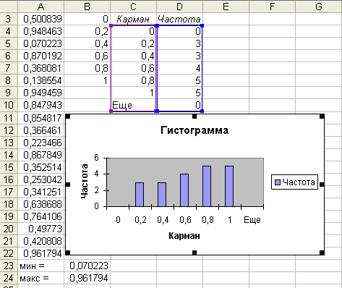
Для генерации случайных чисел с различными видами распределения можно использовать меню Сервис команда Анализ данных - Генерация случайных чисел.
Инструмент анализа Генерация случайных чисел заполняет указанную область листа случайными числами, имеющими одно из шести распределений: равномерное, нормальное, распределение Бернулли, биноминальное, распределение Пуассона, дискретное распределение. Для графического представления данных использовать Анализ данных - Гистограмма.
Задача 3
Получить 100 чисел, имеющих равномерное распределение от 0 до 100. Представить полученные данные графически.
Задача 4
Получить 100 чисел, имеющих нормальное распределение со средним значением 100 и отклонением 33. Представить полученные данные графически.
Задача 5
Получить 100 чисел, имеющих, распределение Бернулли. Значение вероятности 0,3. Представить полученные данные графически.
Задача 6
Получить 100 чисел, имеющих биноминальное распределение. Вероятность успеха p=0,3 для числа испытаний 100. Представить полученные данные графически.
Задача 7
Получить 100 чисел, имеющих распределение Пуассона. Значение Лямбда 100. Представить полученные данные графически.
Задача 8
Получить 12 чисел, имеющих дискретное распределение. Перед тем, как использовать его ввести значения и вероятности.
